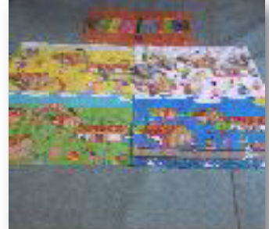

Materyalin Adı/Başlığı | MEVSİMLER
Sınıf/Düzey | 123 Sınıfı
Ders/ Konu Alanı | 4 Mevsimin Tanıtımı
Malzemeler | 1- Fon Kartonu 2- İnce tahta çubuklar 3- Antep Fıstığı Kabukları4- Pastel ve Sulu Boya 5- Keçeli Kalem 6- Pamuk 7- Çam Dalı8- Düğme 9- Uhu Kapağı 10-Naylon poşet 11-Kurşun Kalem Talaşı
 | ¨
Yapım Aşaması | Fon Kartonunun üzerine bilgisayar çıktısı olarak alınan Mevsimlere uygun resimler yapıştırıldı ve boyandı, Ev yapımında Evlerin Yan bölümüne tahta çubuklar yapıştırıldı kalan yerler boyandı çatılarında Antep fıstığı kabukları yapıştırıldı, kış mevsimi için pamukla kardan adam yapıldı ve çam dalları yapıştırıldı. İlkbahar mevsimi için bilgisayar çıktısı olarak alınan resimler yapıştırılıp boyandı. Yaz mevsimi için naylon poşetle deniz görüntüsü oluşturuldu resimler boyandı.
Kullanım Kılavuzu | Mevsimler yaklaştıkça tablo öğrencilerle birlikte üzerinde çalışılır.

